Городской округ
«Закрытое административно – территориальное образование Железногорск Красноярского края»

АДМИНИСТРАЦИЯ ЗАТО г. ЖЕЛЕЗНОГОРСК

ПОСТАНОВЛЕНИЕ

15.08.2022 № 1584
г. Железногорск

О временном прекращении движения транспортных средств по улицам г. Железногорск

В соответствии с Федеральным законом Российской Федерации от 06.10.2003 №131-ФЗ «Об общих принципах организации местного самоуправления в Российской Федерации», Федеральным законом Российской Федерации от 08.11.2007 №257-ФЗ «Об автомобильных дорогах и о дорожной деятельности в Российской Федерации и о внесении изменений в отдельные законодательные акты Российской Федерации», Федеральным законом Российской Федерации от 29.12.2017 №443-ФЗ «Об организации дорожного движения в Российской Федерации и о внесении изменений в отдельные законодательные акты Российской Федерации», законом Красноярского края от 24.05.2012 №2-312 «О временных ограничении или прекращении движения транспортных средств по автомобильным дорогам регионального или межмуниципального, местного значения в границах населенных пунктов на территории Красноярского края», постановлением Правительства Красноярского края от 18.05.2012 №221-п «Об утверждении Порядка осуществления временных ограничения или прекращения движения транспортных средств по автомобильным дорогам регионального или межмуниципального, местного значения на территории Красноярского края» в целях обеспечения безопасности дорожного движения,

ПОСТАНОВЛЯЮ:

1. В целях обеспечения безопасности дорожного движения при проведении культурно-массовых мероприятий праздника «День знаний», ввести временное прекращение движения автотранспортных средств по автомобильной дороге общего пользования местного значения «Проезд улица Парковая», на участке от автомобильной дороги общего пользования местного значения «Проезд улица Свердлова» до автомобильной дороги общего пользования местного значения «Проезд улица Школьная», для всех транспортных средств, 01.09.2022, в период с 08 часов 00 минут до 19 часов 00 минут, согласно схеме установки технических средств организации дорожного движения (Приложение №1).
2. В целях обеспечения безопасности движения пешеходов, качественного проведения работ по очистке проезжей части, ограничить на период с 18 часов 00 минут 31.08.2022 до 19 часов 00 минут 01.09.2022 остановку транспортных средств на следующих участках (Приложение №2):
- автомобильная дорога общего пользования местного значения «Проезд улица Парковая», от автомобильной дороги общего пользования местного значения «Проезд улица Школьная» до автомобильной дороги общего пользования местного значения «Проезд улица Свердлова»;

- автомобильная дорога общего пользования местного значения «Проезд улица Парковая», парковочный карман в районе жилого дома 16,

- автомобильная дорога общего пользования местного значения «Проезд улица Парковая», парковочный карман в районе жилого дома 18 по ул. Парковая.
3. Муниципальному бюджетному учреждению «Комбинат благоустройства» (Н.Н. Пасечкин) обеспечить:
3.1. Своевременную установку соответствующих дорожных знаков не позднее чем за 1 час до начала временного прекращения движения и их демонтаж после окончания временного прекращения движения, в сроки, установленные в пункте 1 настоящего постановления.
3.2. Своевременную установку соответствующих дорожных знаков до начала временного ограничения остановки транспортных средств и их демонтаж после окончания временного ограничения остановки в сроки, установленные в пункте 2 настоящего постановления.
4. Рекомендовать Муниципальному бюджетному учреждению «Комбинат благоустройства», Муниципальному предприятию ЗАТО г. Железногорск Красноярского края «Горэлектросеть» выделить грузовые транспортные средства для обеспечения перекрытия автомобильных дорог общего пользования, указанных в п. 1 настоящего постановления.
5. Муниципальному казенному учреждению «Управление имущественным комплексом» (Е.С. Винокуров) незамедлительно после принятия настоящего постановления письменно уведомить территориальное подразделение Управления ГИБДД ГУ МВД России по Красноярскому краю о введенном временном прекращении движения транспортных средств в месте, указанном в приложении 1 к настоящему постановлению, и обеспечить на участках, указанных в п. 1 и 2 настоящего постановления, применение технических средств организации дорожного движения в соответствии с требованиями нормативных правовых актов Российской Федерации и Красноярского края.
6. Рекомендовать ОГИБДД МУ МВД России по ЗАТО г. Железногорск (Д.О Калинин) в целях обеспечения безопасности дорожного движения принять участие в организации контроля за временным прекращением движения транспортных средств по улицам г. Железногорск, указанным в пункте 1 настоящего постановления, и организовать своевременную эвакуацию транспортных средств, оставленных на проезжей части в местах, указанных в пункте 2 настоящего постановления.
7. Управлению внутреннего контроля Администрации ЗАТО г. Железногорск (Е.Н. Панченко) довести настоящее постановление до сведения населения через газету «Город и горожане».

8. Отделу общественных связей Администрации ЗАТО г. Железногорск (И.С. Архипова) разместить настоящее постановление на официальном сайте городского округа «Закрытое административно-территориальное образование город Железногорск Красноярского края» в информационно-телекоммуникационной сети «Интернет».
9. Контроль над исполнением настоящего постановления возложить на первого заместителя Главы ЗАТО г. Железногорск по жилищно-коммунальному хозяйству А.А. Сергейкина.
10. Настоящее постановление вступает в силу после его официального опубликования.

Глава ЗАТО г. Железногорск И.Г. Куксин

Приложение №1
к постановлению Администрации ЗАТО г. Железногорск
от __.___.2022 № _____

Схема расстановки ТСОДД
на период временного прекращения движения по ул. Парковая
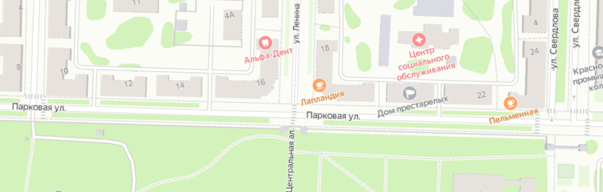с 08 часов 00 минут до 19 часов 00 минут 01.09.2022

Приложение №2
к постановлению Администрации ЗАТО г. Железногорск
от __.___.2022 № _____

Схема расстановки ТСОДД
на период временного ограничения остановки транспортных средств по ул. Парковая
с 18 часов 00 минут 31.08.2022 до 19 часов 00 минут 01.09.2022

